Versión corta de:
Reducción de la carga clínica y sanitaria de la hipercolesterolemia familiar
Una llamada a la acción global

En su Cumbre Mundial anual celebrada en octubre de 2018, la FH Foundation rindió homenaje al doctor Roger Williams, creador de la técnica de detección en cascada, para conmemorar el vigésimo aniversario de la publicación Consulta sobre hipercolesterolemia familiar (HF) (Consultation on familial hypercholesterolemia, en inglés) de la Organización Mundial de la Salud (OMS). La HF es el trastorno genético más común de la cardioangioesclerosis prematura; sin embargo, como se subrayó en la Cumbre, existen brechas en la asistencia e identificación de la misma.¹ Con una prevalencia aproximada de 1:220-250 en todo el mundo, la HF causa niveles elevados de colesterol de las lipoproteínas de baja densidad (c-LDL) de por vida. (2,3) Sin tratamiento, el 50 % de los hombres afectados sufrirá un infarto de miocardio a los 50 años, y el 30 % de las mujeres afectadas, a los 60. La HF tiene un patrón de herencia autosómica dominante, es decir, un progenitor con un gen causante de la HF posee un 50 % de probabilidades de transmitirlo a su descendencia.
Desde la publicación de la Consulta de la OMS en 1998, se han producido enormes avances científicos en el conocimiento de los factores genéticos de la HF, la cardiopatía ateroesclerótica y el desarrollo de fármacos para reducir el colesterol y evitar el infarto de miocardio. Sin embargo, muchas de las recomendaciones premonitorias de la Consulta de la OMS siguen sin aplicarse, especialmente aquellas relacionadas con la concienciación sobre la HF y la formación de las comunidades médicas y de la población general sobre esta enfermedad. Dos consecuencias importantes de este fracaso han sido el infradiagnóstico y el infratratamiento: cerca del 90 % de los 34 millones de personas que, según las estimaciones, padecen HF en todo el mundo no poseen un diagnóstico aún y, del resto, muchas están infratratadas, han sufrido cardiopatía prematura o están en riesgo de sufrir muerte súbita. ^{2,3}
Desde la publicación del informe de la OMS, varios países han desarrollado programas asistenciales eficaces para la HF. Además, se han creado registros médicos de la HF y han surgido grupos de apoyo y defensa del paciente con HF en todo el mundo. En la mayoría de las iniciativas exitosas, el apoyo de los gobiernos ha sido fundamental. ⁴ Los programas de pruebas genéticas en cascada para los familiares afectados, los modelos unificados de asistencia en la HF en todo el ciclo vital (y que incluyen recursos médicos, de enfermería, farmacológicos, de asesoramiento genético, nutricionales y psicológicos), así como las directrices de asistencia sanitaria en la HF basadas en las evidencias de estudios de coste-efectividad, son ejemplos de programas que pueden emplearse como modelos generalizables a otros países.
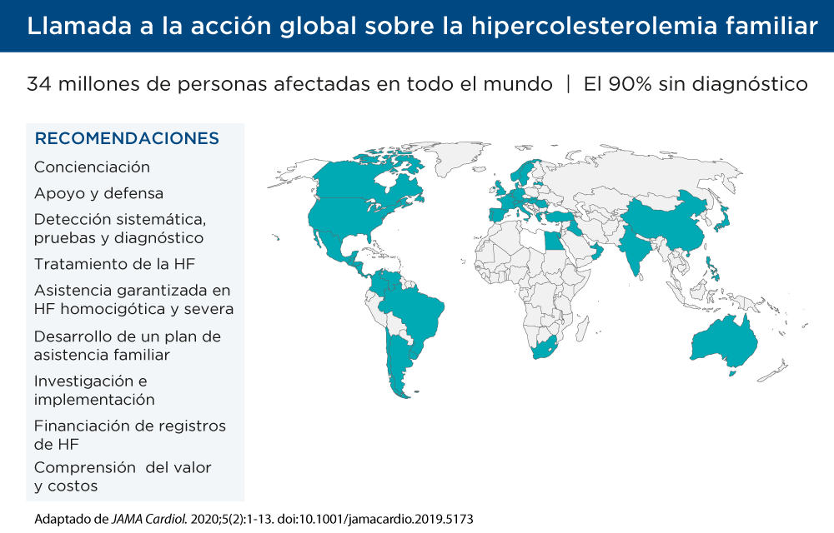
Dada la continua necesidad de aumentar la concienciación sobre la HF en todo el mundo y de difundir información sobre los avances en la HF, la World Heart Federation (Federación Mundial del Corazón) y la FH Foundation se asociaron y convocaron a los autores originales, la comunidad internacional de pacientes con HF, las organizaciones de apoyo y defensa al paciente con HF, los médicos y científicos expertos en HF y los expertos en salud pública con el fin de elaborar un nuevo conjunto de recomendaciones sobre políticas globales para la HF. Tras su revisión, las 11 recomendaciones originales se redujeron a 9 nuevas recomendaciones que reflejan los avances científicos y las barreras asistenciales asociadas al manejo de la HF en las dos últimas décadas. Cuarenta países participaron en esta iniciativa a través de las reuniones internacionales celebradas en 2018, la Cumbre Mundial de la HF y el Congreso Mundial de Cardiología, así como mediante comunicación frecuente por internet, cuyo resultado fueron las recomendaciones que se recogen a continuación. El objetivo era crear un documento que los países de rentas altas, medias y bajas de todo el mundo pudiesen utilizar para mejorar la asistencia asociada a la HF.⁴
RECOMENDACIONES DE LA LLAMADA A LA ACCIÓN GLOBAL⁴
Dado que la HF suele estar infradiagnosticada e infratratada, la primera recomendación es incrementar la concienciación.
Concienciación
Se debe mejorar la concienciación sobre la importancia de la HF y la hipercolesterolemia severa en cuestiones de salud pública a nivel mundial. Sin una concienciación general de la necesidad de detección y tratamiento desde las etapas tempranas de la vida, el riesgo de padecer enfermedad cardiovascular (ECV) aterosclerótica, no se podrá reducir en los 34 millones de personas afectadas que, según las estimaciones, existen en todo el mundo. Se debe mejorar la concienciación en un amplio rango de grupos, entre los que se incluyen la población general, las instituciones educativas (tanto públicas como médicas), la comunidad médica general (incluidas la atención primaria y especializada) y los sistemas de prestación de asistencia sanitaria. El Día de la Concienciación sobre la HF se celebra cada año el 24 de septiembre.
Para mejorar la asistencia en la HF, las iniciativas deben estar lideradas por defensores expertos. Muchas organizaciones de apoyo y defensa al paciente con HF, que ponen en contacto a pacientes y expertos científicos en la HF, cumplen este rol.
Apoyo y defensa
Es de suma importancia la creación de organizaciones de apoyo y defensa en cada región o país que se centren en la implementación de estas recomendaciones. Las organizaciones deben ser puntos de colaboración entre pacientes, médicos y otros profesionales de la salud implicados en la asistencia en la HF. Las organizaciones deben proporcionar formación y apoyo al paciente para la obtención de asistencia médica. Se deben desarrollar herramientas específicas para cada país y conocer los aspectos básicos para crear organizaciones de apoyo y defensa; por ejemplo, conocer los factores que determinan las políticas gubernamentales de salud pública, el proceso de evaluación de la tecnología sanitaria, la regulación de la influencia de los grupos de interés sobre los gobiernos, el apoyo y la defensa (también contra la discriminación genética), las comunicaciones y la difusión de información, y otros aspectos fundamentales básicos independientemente de los niveles de renta.
Existen modelos exitosos de identificación de la HF que pueden implementarse; por ejemplo, la detección sistemática de nuevos casos y el uso de pruebas genéticas u otros criterios clínicos de diagnóstico.
Detección sistemática, pruebas y diagnóstico
Se debe llevar a cabo una detección sistemática (screening) de la HF según las condiciones y directrices concretas de cada país. La detección sistemática puede basarse en los niveles de colesterol (con valores de corte adaptados al país o a la población diana) o en pruebas genéticas positivas para defectos en el funcionamiento del receptor de las LDL. Puede resultar más eficaz combinar la detección universal de padres e hijos con las pruebas en cascada a familiares de primer y segundo grado de los casos índice. Muchas personas con HF reunen los criterios fenotípicos, por lo que estos podrían utilizarse como un primer paso para lograr amplios programas de detección sistemática e identificar a los pacientes que más se pueden beneficiar de las pruebas genéticas cuando los recursos son limitados. Como ya ocurre con otras alteraciones genéticas, los recursos para la detección sistemática y el diagnóstico durante todo el ciclo vital, así como la estratificación del riesgo desde la infancia, deben estar disponibles de forma equitativa y respetando siempre el bienestar de los niños.
Los objetivos del tratamiento de la HF se basan en la evidencia y están integrados en las directrices de prevención cardiovascular de todo el mundo. Pueden ser implementados por médicos y otros profesionales sanitarios.
Tratamiento
El tratamiento de la HF para prevenir la ECV ateroesclerótica prematura debe centrarse en la persona, estar disponible y ser asequible. Idealmente la asistencia debe comenzar durante la infancia y continuar durante todo el ciclo vital.
Las formas más severas de HF en adultos, con valores de c-LDL ≥10 mmol/l o 400 mg/dl, causan morbimortalidad en etapas tempranas de la vida y suponen una carga importante para las familias. Por eso, la asistencia a estos pacientes exige el uso de recursos exclusivos.
HF homocigótica y severa
Se crearán directrices independientes, como caso especial, para la HF homocigótica y severa, definida como la presencia de niveles de colesterol LDL ≥ 10 mmol/l (400 mg/dl) o la presencia de una variante patogénica en 2 alelos diferentes en cualquiera de los genes relacionados con la HF. Las directrices deben incluir estrategias para su identificación, diagnóstico genético, diagnóstico diferencial y manejo médico (tanto de la ECV ateroesclerótica como de la valvulopatía aórtica secundarias). Para el manejo óptimo de la HF, se requieren centros especializados en el diagnóstico y la asistencia a estos pacientes. Los gobiernos deben garantizar el tratamiento de los casos de HF homocigótica y severa.
La HF es una alteración genética que afecta a todas las generaciones y plantea diferentes desafíos diferentes en cada etapa de la vida, por lo que su tratamiento debe organizarse a lo largo de todo el ciclo vital.
Asistencia familiar
Desarrollo de un plan de asistencia familiar con oportunidades de participación para el paciente y toma de decisiones compartida a lo largo de las diferentes etapas de la vida. El modelo asistencial óptimo integra la atención primaria y la especializada, la detección en miembros de la familia, el asesoramiento genético, el apoyo social, la asistencia de los trabajadores sociales sanitarios y recursos específicos para las distintas etapas de desarrollo (infancia, embarazo, edad adulta, tratamiento de las morbilidades y soporte para el duelo (grief counselling).
Los registros de HF han proporcionado información fundamental sobre los cambios en la evolución natural de la HF, como información sobre la concienciación, el éxito del tratamiento y los resultados.
Registros
Financiación de registros de HF nacionales e internacionales para realizar investigaciones que permitan cuantificar las prácticas clínicas actuales e identificar las brechas existentes entre las directrices y las prestaciones sanitarias, publicar parámetros relacionados con los resultados (outcomes) para la monitorización y la estandarización de la asistencia, identificar futuras áreas para el despliegue de recursos, difundir y definir las mejores prácticas, y facilitar la concienciación sobre la HF y su detección sistemática. Si es factible, deberá considerarse la posibilidad de aplicar estrategias centradas en el paciente, como una plataforma para pacientes destinada al registro de datos y a la formación. Los profesionales sanitarios, las organizaciones de apoyo y defensa de los pacientes y los encargados del procesamiento y el tratamiento de los datos deben garantizar la privacidad y la confidencialidad.
Es necesario aprender más sobre la HF, no solo a nivel de avances científicos y médicos, sino también de identificación del modo más adecuado para mejorar la asistencia en la HF de los diferentes sistemas sanitarios del mundo.
Investigación
Financiación de la investigación sobre los factores genéticos y ambientales que influyen en la expresión de trastornos lipídicos hereditarios, su evolución natural, el desarrollo de la ateroesclerosis, las intervenciones destinadas a detener el avance de la ateroesclerosis, la estratificación del riesgo, así como la farmacología, la seguridad y la eficacia de los medicamentos hipolipemiantes nuevos y ya existentes.
Se debería financiar la ciencia de la implementación para el desarrollo integrado de sistemas sanitarios óptimos, asequibles y aceptables que se puedan aplicar a las estructuras regionales. La ciencia de la implementación debe abordar la prestación de asistencia sanitaria aplicando las directrices basadas en evidencias ya existentes a diferentes niveles: el gobierno, la sociedad en su conjunto, la infraestructura sanitaria y la atención médica.
La asistencia en la HF debe ser asequible y resultar útil para todas las partes interesadas.
Relación entre coste y valor
Comprensión del valor de la asistencia sanitaria en la HF, tanto para la familia como para la sociedad, incluidos los años de esperanza de vida ganados, los años de vida sin discapacidad que se ganan y la pérdida de productividad. Si se aplican modelos de economía de la salud específicos para la HF (herramienta de evaluación de la tecnología sanitaria) para analizar el valor de la intervención, estos deberán tener la suficiente flexibilidad como para permitir que cada país los utilice en función de las circunstancias locales. Idealmente, los modelos deberían utilizarse para calcular el valor en años de vida ajustados por calidad (QALY) u otros parámetros aceptables. Deberían adaptarse a los cambios en las características de los modelos (p. ej., el coste de los fármacos y las pruebas) a lo largo del tiempo. Los componentes de los modelos deberían incluir la prevalencia, la estrategia de detección sistemática (tipo de pruebas), el coste de los tratamientos (incluidas las complicaciones) y los pagadores. Deberían permitir delimitar el ahorro de costes debido a la asistencia preventiva y la identificación de individuos no tratados con anterioridad a partir de las pruebas en cascada, si procede.
RESUMEN
La comunidad internacional de la HF aspira a implementar la llamada a la acción global en cada país. Este documento se puede utilizar para desarrollar objetivos y parámetros específicos para cada país con el fin de mejorar la asistencia y evitar el infarto de miocardio en todo el mundo. Históricamente, la HF ha servido como modelo para comprender las causas de las enfermedades cardiacas y desarrollar tratamientos preventivos que eviten que mucha gente sufra las consecuencias de un infarto de miocardio. Si este esfuerzo global tiene éxito, se podrá alcanzar el objetivo de la medicina de precisión de utilizar herramientas genéticas para salvar vidas.
REFERENCIAS BIBLIOGRÁFICAS
¹ Familial Hypercholesterolemia [FH]: Report of a WHO Consultation. Organización Mundial de la Salud, Programa de Genética Humana, Departamento de Enfermedades No Transmisibles WHO/HGN/FH/CONS/98.7. Ginebra, 1998
² Gidding SS, Champagne MA, de Ferranti SD et al. The Agenda for Familial Hypercholesterolemia A Scientific Statement From the American Heart Association. Circulation. 2015;132(22):2167-92
³ Nordestgaard BG, Chapman MJ, Humphries SE et al. Familial hypercholesterolaemia is underdiagnosed and undertreated in the general population: guidance for clinicians to prevent coronary heart disease: consensus statement of the European Atherosclerosis Society. Eur Heart J. 2013;34(45):3478-90(a).
⁴ Representatives of the Global Familial Hypercholesterolemia Community (Gidding SS, último autor). Reducing the Clinical and Public Health Burden of Familial Hypercholesterolemia. JAMA Cardiol. 2020: publicación electrónica previa a la impression

